ФМИНОБРНАУКИ РОССИИ

Федеральное государственное бюджетное образовательное учреждение высшего образования

НИЖЕГОРОДСКИЙ ГОСУДАРСТВЕННЫЙ ТЕХНИЧЕСКИЙ

УНИВЕРСИТЕТ им. Р.Е.АЛЕКСЕЕВА

Институт радиоэлектроники и информационных технологий

Кафедра информатики и систем управления

**Реализация пошаговых блок-схем алгоритмов**

(наименование темы проекта или работы)

ПОЯСНИТЕЛЬНАЯ ЗАПИСКА

по лабораторной работе

(курсовому проекту, ОТЧЕТ по лабораторной работе)

по дисциплине

Информатика и компьютерные технологии

(наименование дисциплины)

РУКОВОДИТЕЛЬ:

________________ ______Савкин А.Е.__ _

(подпись) (фамилия, и.о.)

СТУДЕНТ:

________________ ______Хавич А.Д.

(подпись) (фамилия, и.о.)

______24-ВМз_________

(шифр группы)

Работа защищена «___» ____________

С оценкой _______________________

**Задание к выполнению лабораторной работы № 1**

**Вариант 8**

**Задание на лабораторную работу:** Задана двоичная последовательность. Определить ее значение в десятичной системе счисления.

**Цель работы:** научиться строить блок-схемы алгоритмов, выполнить задание по варианту.

**Ход работы:**

1. Построим блок-схему:

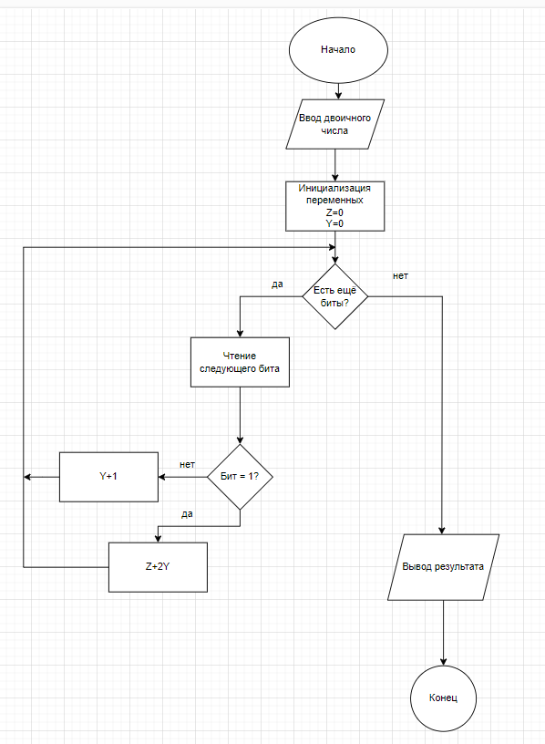

1. Составим алгоритм программы:
2. Начало работы программы
3. Ввод пользовательских данных
4. Инициализация переменных

Z=целое десятичное число

Y=степень

1. Проверка длины двоичного числа
2. Цикл (двоичного числа)

5.1. Условным оператором if определяем есть ли ещё биты

5.2. Если бит есть, то: переходим к следующему циклу, иначе – вывод результата.

1. Проверка следующего бита
2. Цикл (1 или 0)

7.1. Условным оператором if определяем бит 1 или 0

7.2. Если бит = 1, то: действие №8, если нет, то действие №9

1. Действие (Z+2Y)
2. Действие (Y+1) и вернуться к шагу №5
3. Вывод результата
4. Завершение работы программы
5. Код программы на python:  
   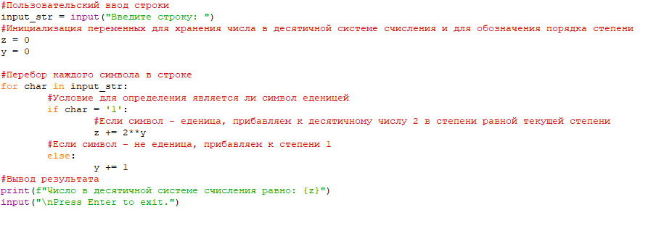
6. Результат работы программы:  
   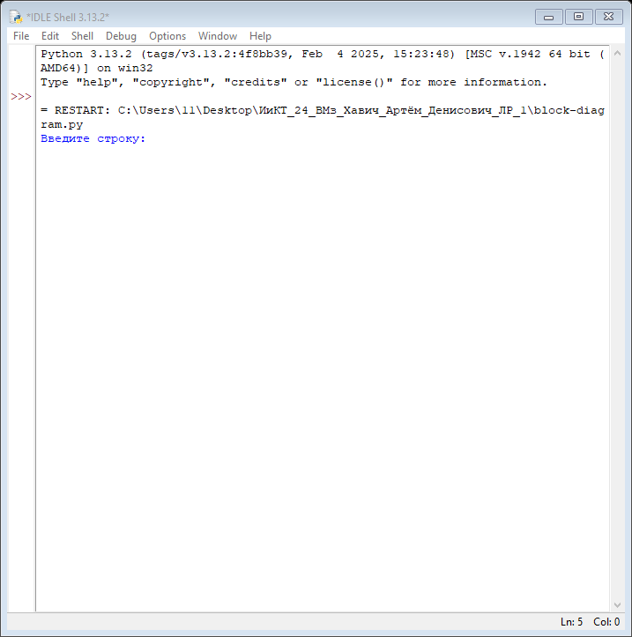  
   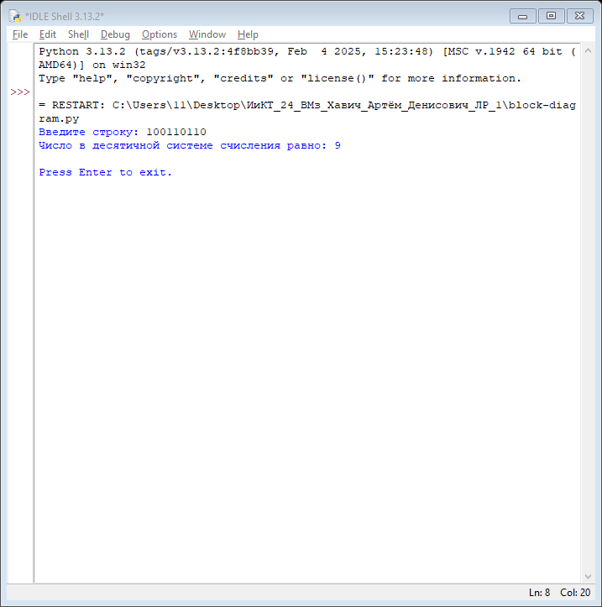

**Вывод:** научился составлять блок-схемы алгоритмов, разработал программу по составленному алгоритму.